Data: 18.08.2023
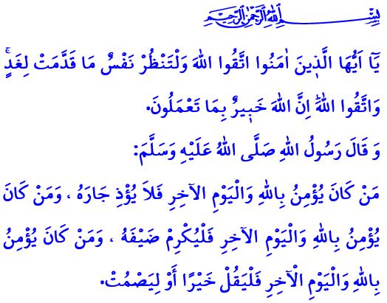
L’ALDILA’: LA NOSTRA DIMORA ETERNA
Onorevoli Musulmani!
In questo mondo transitorio siamo tutti dei viaggiatori. Vivremo finché il nostro Signore vorrà e poi migreremo verso l'eternità dell’aldilà. L'aldilà è il nome della nostra patria eterna dove troveremo le ricompense di ciò che avremo fatto in questo mondo. La fede nell'aldilà è uno dei sei pilastri della fede.
Cari Credenti!
Il giorno del giudizio avverrà sicuramente e la vita di questo mondo un giorno finirà nonostante tutto il suo fascino e la sua tentazione. Tutte le persone si riuniranno nel cospetto di Allah l’Onnipotente, e i nostri peccati e le nostre buone azioni verranno pesati su una bilancia infallibile chiamata Midhan. Il nostro libro degli atti sarà aperto davanti a noi e ci verrà detto اِقْرَأْ كِتَابَكَۜ كَفٰى بِنَفْسِكَ الْيَوْمَ عَلَيْكَ حَس۪يباًۜ “Leggi il tuo scritto: oggi sarai il contabile di te stesso.” Coloro che in questo mondo hanno la fede e commettono buone azioni adottando il principio della buona moralità raggiungeranno la misericordia di Allah ed entreranno nel Paradiso. Mentre coloro che trascurano le loro responsabilità in questa vita, a loro volta, verranno puniti nell'inferno.
Cari Musulmani!
La fede nell'aldilà dovrebbe orientare la nostra vita mondana. La consapevolezza del dover rendere il conto dovrebbe impedirci di compiere del male e guidarci verso le buone azioni. Il pensiero di una vita eterna dovrebbe renderci una persona buona e un credente ideale mediante la nostra essenza, le nostre parole e la nostra vita. Il nostro Profeta (pbls) dice in uno dei suoi hadith: “Chi crede in Allah e nel Giorno del Giudizio non deve opprimere il suo vicino di casa. Chi crede in Allah e Giorno del Giudizio, onori il suo ospite. Chi crede in Allah e Giorno del Giudizio, o deve pronunciare la bontà oppure tacere!”
Cari Credenti!
Il credente che crede nell'Aldilà vive in pace con sé stesso, la sua famiglia, l’ambiente che lo circonda e tutte le creature viventi e non viventi. Nessuno viene danneggiato per mano e lingua sua. Quest’ultimo non può danneggiare la proprietà, la vita, la castità e l'onore di un'altra persona.
Il credente che crede nel Giorno della resa dei conti tratta bene sua moglie. Non priva i suoi figli dalla compassione e dalla misericordia. Si sforza di ottenere la benedizione dei propri genitori e di ottenere il loro consenso. Tutela i diritti dei suoi parenti e dei suoi vicini. Tende la mano all'orfano, al povero e all'afflitto.
Il credente che ha fede nella vita eterna, sta alla larga dalle cattiverie. Non agisce con sentimenti negativi come rancore, fervore, invidia e inimicizia. Non mira al bene del servo o a quello pubblico. Non immischia haram al suo guadagno. Non cerca la pace e la felicità nel bene e nella proprietà, nel rango e nello status, nella fama e nella fortuna, ma nella fede in Allah, nel godimento delle adorazioni e nella bellezza della moralità.
Cari Musulmani!
Nell’aldilà raccoglieremo ciò che avremo seminato in questo mondo. Nell’aldilà assisteremo a quanto abbiamo fatto in termini di benevolenza nel mondo. Nell’aldilà troveremo quanto abbiamo donato in nome della benevolenza e dell’elemosina in questo mondo. Ragione per cui i desideri temporanei della vita mondana non dovrebbero farci dimenticare l’aldilà. Che il seguente avvertimento del nostro Signore non sfugga dalle nostri menti “O uomini! La promessa di Allah è verità. Badate che non vi inganni la vita terrena…” Evitiamo ogni tipo di espressione o comportamento che possa metterci a disagio nell’aldilà. Non dimentichiamo che il nostro Signore, oltre di ciò che abbiamo fatto, ci chiederà di rendere il conto anche di ciò che non abbiamo fatto nonostante ne avessimo la possibilità.
Concludo il mio sermone con la recitazione di un versetto: “O voi che credete! Temete Allah e che ognuno rifletta su ciò che avrà preparato per l’indomani. Temete Allah. In verità Allah è ben informato di quello che fate.”

Al-Isrâ, 17/14.
Bukhârî, Adab, 3.
Fâtir, 35/5.
Al-Hashr, 59/18. Direzione Generale dei Servizi Religiosi

